Obec Střížovice
378 53 p.Strmilov, tel. 384391524, e-mail: obec@strizovice.cz

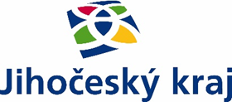

Obec Střížovice provedla v roce 2023 realizaci akce „Herní a sportovní prvky pro volnočasové aktivity“ v hodnotě 437.995,80 Kč.

Tato akce byla podpořena programem POV Jihočeského kraje částkou 180.000,- Kč.

